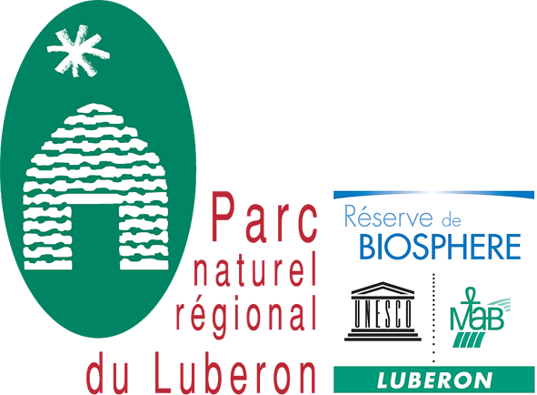 |  | 

DEVELOPPEMENT D’UNE FILIERE DE VALORISATION DE BOIS D’OEUVRE LOCAUX DANS LES BATIMENTS MEDITERRANEENS

LE CEDRE

INAUGURATION DU PARC A BOIS

Communauté de communes du Pont Julien - ONF – Parc naturel régional du Luberon

avec la participation du Comité National du Développement du Bois

Samedi 17 Octobre 2009

Dans le cadre de la lutte contre les émissions de gaz à effet de serre; le Grenelle de l’Environnement (chantier 16) encourage l’utilisation de bois locaux dans les bâtiments. C’est en raison de sa fonction de puits à carbone, (1m³ de bois stocke environ 500Kg d’équivalent carbone), que le parc du Luberon, l’Office national des Forêts et la Communauté de Communes du Pont Julien ont souhaité réhabiliter une essence emblématique « le Cèdre » réputée pour ses qualités mécaniques et physiques.

Introduit en France vers 1860 sur les basses montagnes calcaires de la région méditerranéenne, en différentes régions, notamment sur le versant sud du Mont Ventoux, le Cèdre forme maintenant entre 600 et 1 000m d’altitude, des peuplements remarquables, se régénérant abondamment et qui ont tendance à s’étendre spontanément au détriment des taillis de chênes pubescents.

Fruit d’une gestion durable de longue date, l’exploitation forestière continuera à maintenir les équilibres fondamentaux entre biodiversité, prélèvement, régénération.

La création du parc à bois constitue le premier maillon du développement d’une filière économique dans laquelle le cèdre retrouve se juste place dans la construction des bâtiments.

Cette inauguration est l’occasion de présenter un programme complet sur le développement de cette filière.

Programme détaillé

9 h La gestion forestière aujourd’hui et demain

Rendez vous au parking de la forêt des cèdres à Bonnieux
(A partir de Bonnieux, prendre direction « Lourmarin, Pertuis, Buoux » CD 36, puis panneau indicateur « Forêt des cèdres »)

Des plans d’aménagement communaux à l’exploitation forestière, l’ONF vous fera découvrir la sylviculture appliquée aux massifs forestiers méditerranéens, gestion des coupes (éclaircie, régénération), valorisation différenciée selon les essences, selon la forme des arbres, ……

11h Le Parc à bois : outil de valorisation du cèdre comme bois d’œuvre dans la construction de bâtiments

Inauguration du Parc à bois sur la commune de Goult, ZAC de Pied Rousset (cf plan indiqué au verso du coupon d’invitation, (parkings situés aux Ateliers municipaux)

Génèse du parc à bois, principe de fonctionnement, devenir et développement

12h Buffet collatoire

14 h Promotion de l’utilisation du bois d’œuvre auprès des maîtres d’œuvre et des élus (deux ateliers en parallèle)

Atelier n°1 : Présentation de la ressource forestière, caractéristiques et propriétés techniques du cèdre comme bois d’œuvre.
Intervenants : ONF Gilles Plauche, Philippe Bourdenet ; CNDB : Jean Marie Haquette

Plutôt destinés aux architectes et bureaux d’études, cet atelier présentera en introduction la ressource forestière disponible sur le Vaucluse et les Alpes de Haute Provence, la qualité des produits bois qui seront proposés issus du sciage à façon des grumes de cèdre, la passation des commandes par les professionnels,……..

Atelier n°2 : Présentation de la ressource forestière, l’utilisation du bois dans les bâtiments méditerranéens; Intervenants : techniciens du Parc du Luberon.

- Présentation de la ressource valorisable : Aline Salvaudon,
- Utilisation du cèdre dans l’architecture des bâtiments et le plan bois environnement construction : Patrick Cohen
- Comment promouvoir l’utilisation du bois d’œuvre dans les documents d’urbanisme : Marion Eyssette,
- La commande publique comme support de développement du bois : Nathalie Ravel,

15h Visite de bâtiments bois (en fonction des disponibilités) et clôture de la journée

-------------------------------------------------------------------------------------------------------------------------

COUPON - REPONSE

A retourner au Parc naturel régional du Luberon, 60 place Jean Jaurès, BP 122, 84400 Apt (à l’attention de Christyne Freysard) impérativement avant le 05 Octobre 2009 accompagné d’un chèque de 12€ à l’ordre du Parc du Luberon.

Nom/Prénom : ……………………………….... ; Organisme/société/Commune.……………………… sera présent à :

Matin Après midi
9h Forêt des cèdres Bonnieux |  | 14h Atelier 1
11h Inauguration |  | 14h Atelier 2
12h Buffet |  | 15h Visite de bâtiments bois

